https://www.toptal.com/android/functional-reactive-android-rxjava

Если вы разработчик Android, скорее всего, вы слышали о RxJava. Это одна из наиболее обсуждаемых библиотек для включения реактивного программирования в разработке Android. Он рекламируется как framework для упрощения параллельных / асинхронных задач, присущих мобильному программированию.

Но ... что такое RxJava и как он "упрощает" вещи?

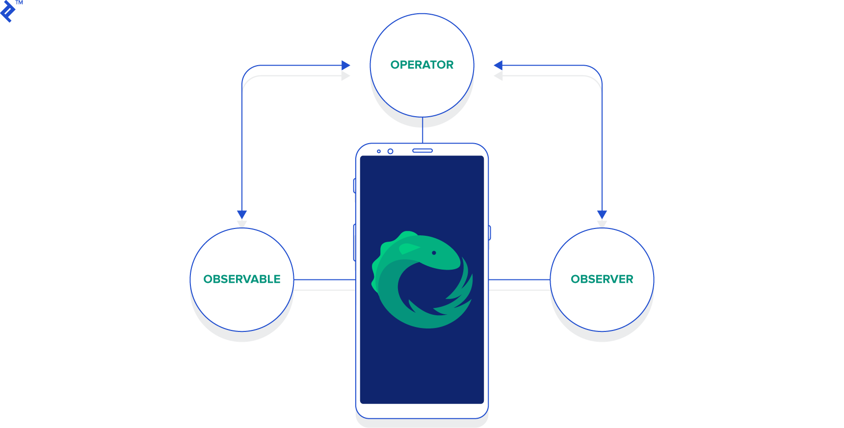

Освободите свой Android от слишком большого числа потоков Java с помощью RxJava.

Хотя в Интернете уже есть много ресурсов, объясняющих, что такое RxJava, в этой статье моя цель - дать вам базовое введение в RxJava и, в частности, как оно вписывается в разработку Android. Я также приведу несколько конкретных примеров и предложений о том, как вы можете интегрировать их в новый или существующий проект.

Почему стоит рассмотреть RxJava?

По своей сути RxJava упрощает разработку, поскольку повышает уровень абстракции вокруг потоков. То есть, как разработчику, вам не нужно слишком беспокоиться о деталях того, как выполнять операции, которые должны происходить в разных потоках. Это особенно привлекательно, поскольку многопоточность является сложной задачей, и, если она не реализована правильно, может привести к отладке и исправлению некоторых наиболее сложных ошибок.

Конечно, это не означает, что RxJava является пуленепробиваемым, когда дело доходит до потоков, и все еще важно понимать, что происходит за кулисами; Тем не менее, RxJava определенно может сделать вашу жизнь проще.

Давайте посмотрим на пример.

Network Call - RxJava vs AsyncTask
Скажем, мы хотим получить данные по сети и в результате обновить пользовательский интерфейс. Один из способов сделать это - (1) создать внутренний подкласс AsyncTask в нашем Activity / Fragment, (2) выполнить сетевую операцию в фоновом режиме и (3) взять результат этой операции и обновить пользовательский интерфейс в основном потоке ,
-----------------------

public class NetworkRequestTask extends AsyncTask<Void, Void, User> {

private final int userId;

public NetworkRequestTask(int userId) {
this.userId = userId;
}

@Override protected User doInBackground(Void... params) {
return networkService.getUser(userId);
}

@Override protected void onPostExecute(User user) {
nameTextView.setText(user.getName());
// ...set other views
}
}

private void onButtonClicked(Button button) {
new NetworkRequestTask(123).execute()
}
Каким бы безопасным это ни казалось, у этого подхода есть некоторые проблемы и ограничения. А именно, утечки памяти / контекста легко создаются, поскольку NetworkRequestTask является внутренним классом и, таким образом, содержит неявную ссылку на внешний класс. Кроме того, что, если мы хотим связать еще одну длинную операцию после сетевого вызова? Нам нужно вложить две AsyncTasks, которые могут значительно снизить читабельность.

Напротив, подход RxJava к выполнению сетевого вызова может выглядеть примерно так:

private Subscription subscription;

private void onButtonClicked(Button button) {
subscription = networkService.getObservableUser(123)
.subscribeOn(Schedulers.io())
.observeOn(AndroidSchedulers.mainThread())
.subscribe(new Action1<User>() {
@Override public void call(User user) {
nameTextView.setText(user.getName());
// ... set other views
}
});
}

@Override protected void onDestroy() {
if (subscription != null && !subscription.isUnsubscribed()) {
subscription.unsubscribe();
}
super.onDestroy();
}

Используя этот подход, мы решаем проблему (потенциальных утечек памяти, вызванных работающим потоком, содержащим ссылку на внешний контекст), сохраняя ссылку на возвращенный объект Subscription. Затем этот объект подписки привязывается к методу #onDestroy () объекта Activity / Fragment, чтобы гарантировать, что операция вызова Action1 # не будет выполняться, когда нужно уничтожить Activity / Fragment.

Также обратите внимание, что возвращаемый тип #getObservableUser (...) (т.е. Observable <User>) связан с дальнейшими вызовами к нему. С помощью этого гибкого API мы можем решить вторую проблему использования AsyncTask, заключающуюся в том, что он обеспечивает дальнейшее связывание сетевых вызовов / длинных операций. Довольно аккуратно, а?

Давайте углубимся в некоторые концепции RxJava.

Observable, Observer, and Operator - The 3 O’s of RxJava Core

В мире RxJava все может быть смоделировано как потоки. Поток испускает элемент (ы) с течением времени, и каждый выброс может потребляться / наблюдаться.

Если подумать, поток не является новой концепцией: события щелчка могут быть потоком, обновления местоположения могут быть потоком, push-уведомления могут быть потоком и т. Д.

В мире RxJava все может быть смоделировано как потоки.
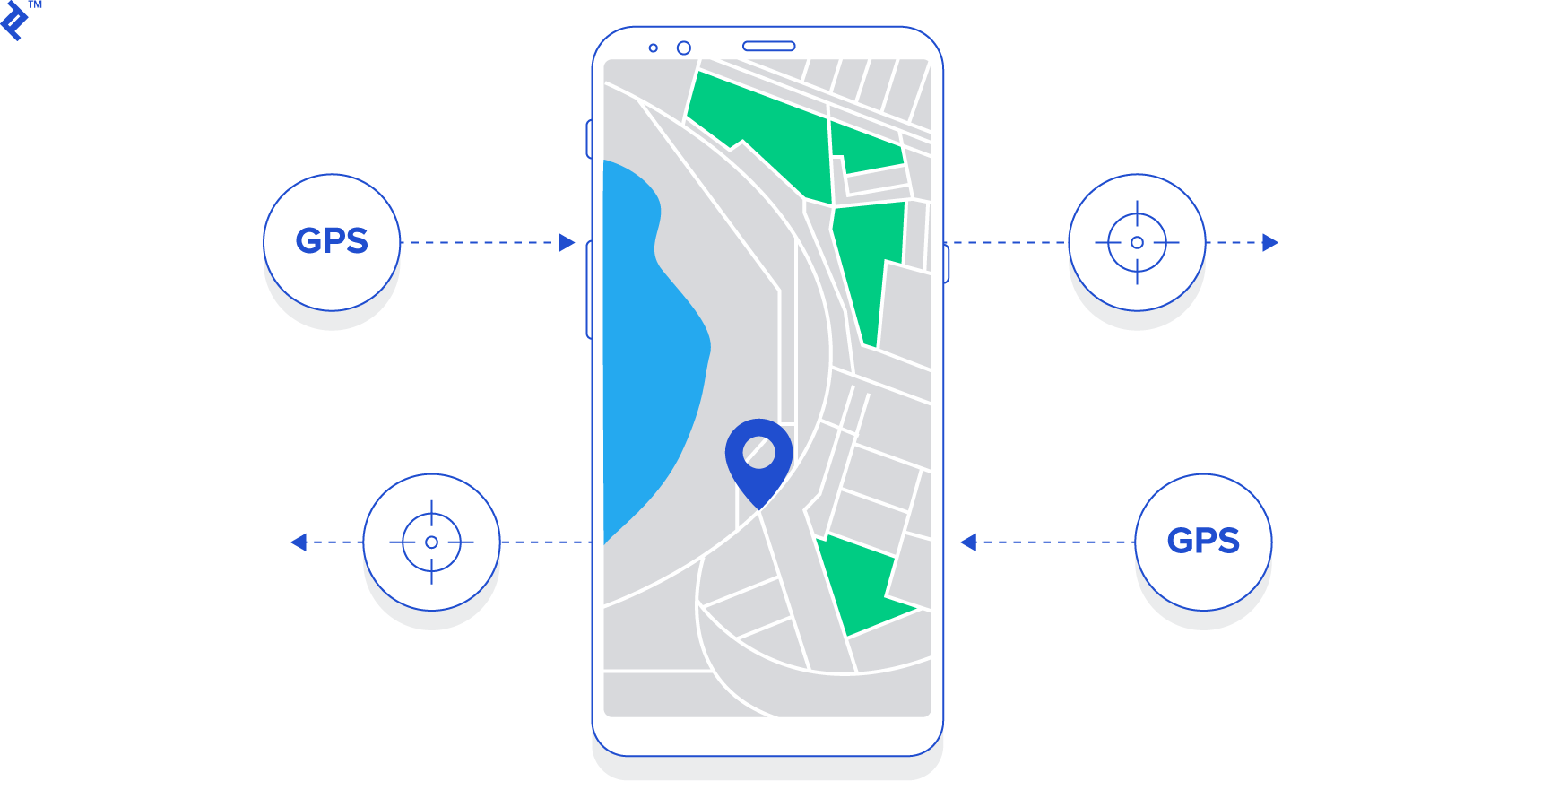

Абстракция потока реализуется с помощью трех основных конструкций, которые я хотел бы назвать «3 O»; а именно: Observable, Observer и Operator. The Observable испускает предметы (поток); и Наблюдатель потребляет эти предметы. Выбросы от наблюдаемых объектов могут быть далее изменены, преобразованы и обработаны цепочкой вызовов оператора.

Observable

Observable - это абстракция потока в RxJava. Он похож на Iterator в том, что, учитывая последовательность, он выполняет итерацию и производит эти элементы упорядоченным образом. Потребитель может затем потреблять эти элементы через один и тот же интерфейс, независимо от базовой последовательности.

Скажем, мы хотели испустить числа 1, 2, 3 в этом порядке. Для этого мы можем использовать

Observable<T>#create(OnSubscribe<T>)

Observable<Integer> observable = Observable.create(new Observable.OnSubscribe<Integer>() {
@Override public void call(Subscriber<? super Integer> subscriber) {
subscriber.onNext(1);
subscriber.onNext(2);
subscriber.onNext(3);
subscriber.onCompleted();
}
});

Вызов subscriber.onNext (Integer) испускает элемент в потоке, и, когда поток завершает излучение, вызывается subscriber.onCompleted ().
Такой подход к созданию Observable довольно многословен. По этой причине существуют удобные методы для создания наблюдаемых экземпляров, которые следует предпочитать почти во всех случаях.
Самый простой способ создать Observable - это использовать Observable # just (...). Как следует из названия метода, он просто испускает элемент (ы), которые вы передаете ему в качестве аргументов метода.

Observable.just(1, 2, 3); // 1, 2, 3 will be emitted, respectively

Observer
Следующий компонент потока Observable - это Observer (или Observers), подписанный на него. Наблюдатели уведомляются всякий раз, когда в потоке происходит что-то «интересное». Наблюдатели уведомляются посредством следующих событий:
- Observer#onNext(T) - invoked when an item is emitted from the stream
- Observable#onError(Throwable) - invoked when an error has occurred within the stream
- Observable#onCompleted() - invoked when the stream is finished emitting items.

Чтобы подписаться на поток, просто вызовите Observable <T> #subscribe (...) и передайте экземпляр Observer.

Observable<Integer> observable = Observable.just(1, 2, 3);
observable.subscribe(new Observer<Integer>() {
@Override public void onCompleted() {
Log.d("Test", "In onCompleted()");
}

@Override public void onError(Throwable e) {
Log.d("Test", "In onError()");
}

@Override public void onNext(Integer integer) {
Log.d("Test", "In onNext():" + integer);
}
});
Приведенный выше код будет выдавать следующее в Logcat:

In onNext(): 1
In onNext(): 2
In onNext(): 3
In onNext(): 4
In onCompleted()
Также могут быть случаи, когда мы больше не заинтересованы в выбросах наблюдаемой. Это особенно актуально в Android, когда, например, Activity / Fragment необходимо восстановить в памяти.

Чтобы прекратить наблюдение за элементами, нам просто нужно вызвать Subscription # unsubscribe () для возвращенного объекта Subscription.

Subscription subscription = someInfiniteObservable.subscribe(new Observer<Integer>() {
@Override public void onCompleted() {
// ...
}

@Override public void onError(Throwable e) {
// ...
}

@Override public void onNext(Integer integer) {
// ...
}
});

// Call unsubscribe when appropriate
subscription.unsubscribe();

Как видно из приведенного выше фрагмента кода, после подписки на Observable мы сохраняем ссылку на возвращенный объект Subscription и позже при необходимости вызываем subscription # unsubscribe (). В Android это лучше всего вызывать в Activity # onDestroy () или Fragment # onDestroy ().

Operator

Элементы, испускаемые Observable, могут быть преобразованы, изменены и отфильтрованы через Операторы, прежде чем уведомлять подписанные объекты Observer. Некоторые из наиболее распространенных операций, встречающихся в функциональном программировании (например, отображение, фильтрация, уменьшение и т. Д.), Также могут применяться к наблюдаемому потоку. Давайте посмотрим на карту в качестве примера:

Observable.just(1, 2, 3, 4, 5).map(new Func1<Integer, Integer>() {
@Override public Integer call(Integer integer) {
return integer * 3;
}
}).subscribe(new Observer<Integer>() {
@Override public void onCompleted() {
// ...
}

@Override public void onError(Throwable e) {
// ...
}

@Override public void onNext(Integer integer) {
// ...
}
});
Приведенный выше фрагмент кода будет принимать каждое излучение из Observable и умножать каждое на 3, создавая поток 3, 6, 9, 12, 15 соответственно. Применение оператора обычно возвращает другой Observable в результате, что удобно, поскольку это позволяет нам объединять несколько операций для получения желаемого результата.

Учитывая поток выше, скажем, мы хотели получать только четные числа. Это может быть достигнуто путем объединения операций фильтра.

Observable.just(1, 2, 3, 4, 5).map(new Func1<Integer, Integer>() {
@Override public Integer call(Integer integer) {
return integer * 3;
}
}).filter(new Func1<Integer, Boolean>() {
@Override public Boolean call(Integer integer) {
return integer % 2 == 0;
}
}).subscribe(new Observer<Integer>() {
@Override public void onCompleted() {
// ...
}

@Override public void onError(Throwable e) {
// ...
}

@Override public void onNext(Integer integer) {
// ...
}
});

Существует множество операторов, встроенных в набор инструментов RxJava, которые изменяют поток Observable; если вы можете придумать способ изменить поток, скорее всего, для этого есть оператор. В отличие от большинства технической документации, чтение документации по RxJava / ReactiveX довольно просто и точно. Каждый оператор в документации поставляется вместе с визуализацией того, как оператор влияет на поток. Эти визуализации называются «мраморными диаграммами».

Вот как гипотетический оператор с именем flip может быть смоделирован с помощью мраморной диаграммы:
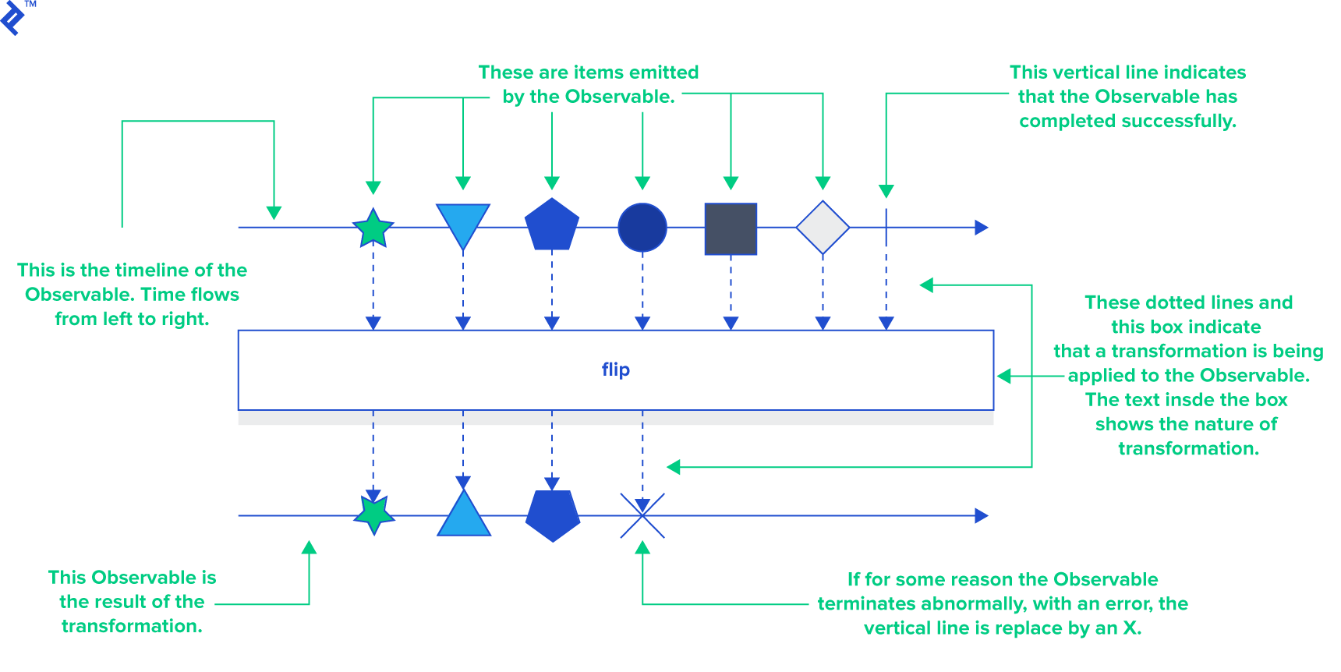
Многопоточность с RxJava

Управление потоком, в котором происходят операции в цепочке Observable, осуществляется путем указания планировщика, в котором должен выполняться оператор. По сути, вы можете думать о планировщике как о пуле потоков, который, если указан, оператор будет использовать и запускать. По умолчанию, если такой планировщик не предоставлен, цепочка Observable будет работать в том же потоке, где вызывается Observable # subscribe (...). В противном случае планировщик может быть указан с помощью Observable # subscribeOn (планировщик) и / или Observable # наблюдаем (планировщик), в котором запланированная операция будет выполняться в потоке, выбранном планировщиком.

Основное различие между этими двумя методами заключается в том, что Observable # subscribeOn (планировщик) указывает источнику Observable, на каком планировщике он должен работать. Цепочка будет продолжать работать в потоке из планировщика, указанного в Observable # subscribeOn (планировщик), до тех пор, пока не будет выполнен вызов Observable # наблюдаем (планировщик) с другим планировщиком. Когда такой вызов сделан, все наблюдатели оттуда (т.е. последующие операции в цепочке) будут получать уведомления в потоке, взятом из планировщика наблюдения.

Вот мраморная диаграмма, которая демонстрирует, как эти методы влияют на выполнение операций:
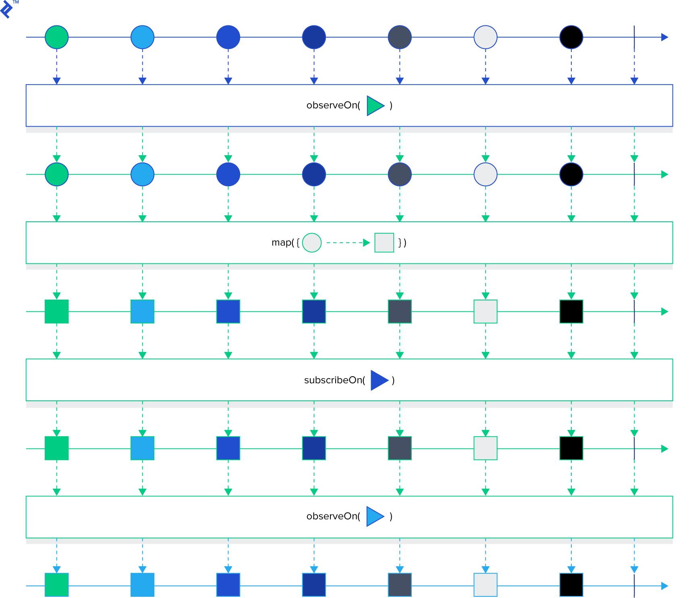
В контексте Android, если операция пользовательского интерфейса должна выполняться в результате длительной операции, мы бы хотели, чтобы эта операция выполнялась в потоке пользовательского интерфейса. Для этой цели мы можем использовать AndroidScheduler # mainThread (), один из планировщиков, предоставляемый в библиотеке RxAndroid.

RxJava on Android
Теперь, когда у нас есть некоторые основы, вы можете задаться вопросом - как лучше всего интегрировать RxJava в приложение для Android? Как вы можете себе представить, существует множество вариантов использования RxJava, но в этом примере давайте рассмотрим один конкретный случай: использование объектов Observable как части сетевого стека.

В этом примере мы рассмотрим Retrofit, HTTP-клиент, открытый из Square, который имеет встроенные привязки с RxJava для взаимодействия с API GitHub. В частности, мы создадим простое приложение, которое представляет все помеченные репозитории для пользователя с именем пользователя GitHub. Если вы хотите выйти вперед, исходный код доступен здесь.

Create a New Android Project
- Начните с создания нового проекта Android и назовите его GitHubRxJava.
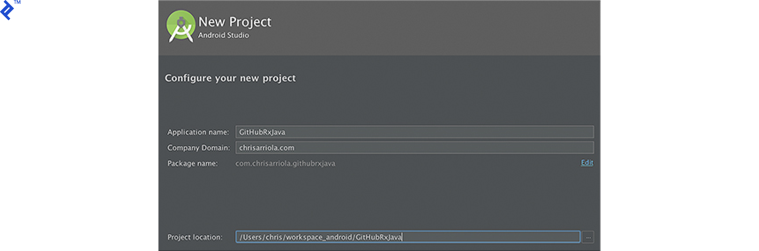
- На экране «Целевые устройства Android» оставьте выбранными «Телефон» и «Планшет» и установите минимальный уровень SDK, равный 17. Не стесняйтесь устанавливать его на более низкий / более высокий уровень API, но для этого примера достаточно 17 уровня API.
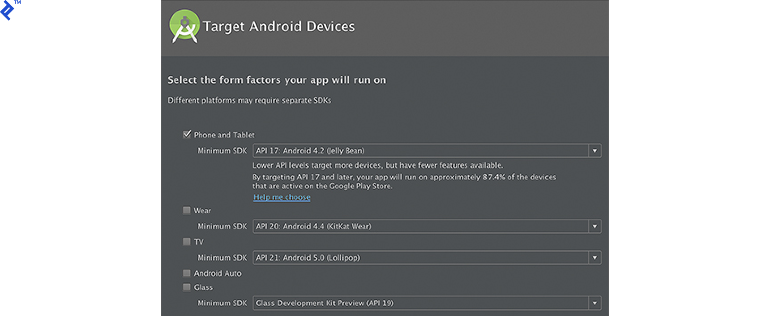
- Выберите «Пустое Activity» в следующем приглашении.
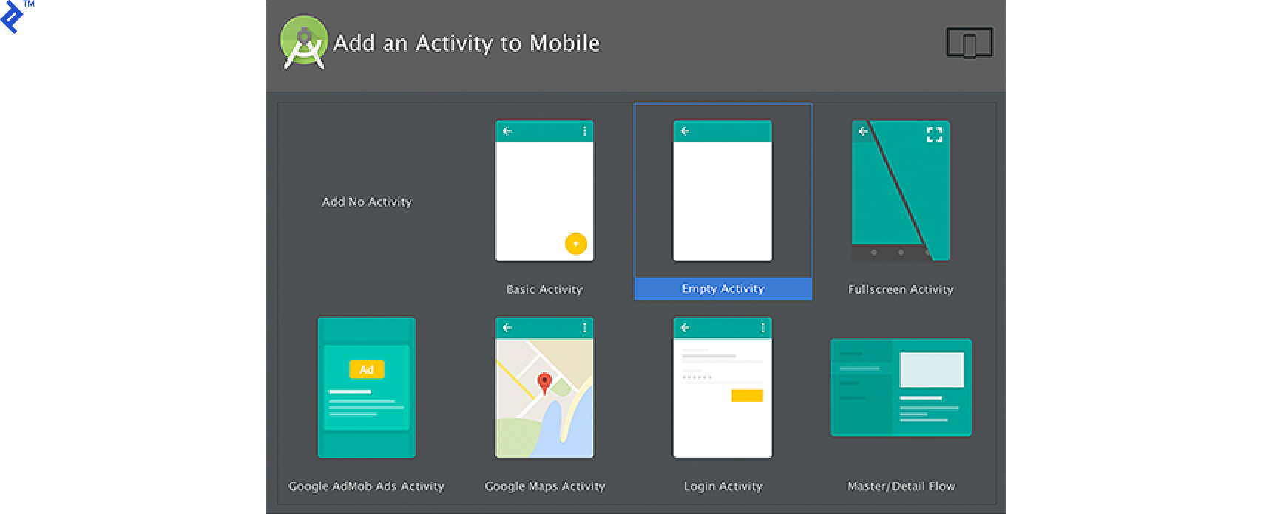

- На последнем шаге сохраните имя действия как MainActivity и создайте файл макета action_main.

Project Set-Up

Включите RxJava, RxAndroid и библиотеку Retrofit в app / build.gradle. Обратите внимание, что включение RxAndroid неявно также включает RxJava. Однако рекомендуется всегда включать эти две библиотеки в явном виде, поскольку RxAndroid не всегда содержит самую последнюю версию RxJava. Явное включение последней версии RxJava гарантирует использование самой последней версии.

dependencies {
compile 'com.squareup.retrofit2:adapter-rxjava:2.1.0'
compile 'com.squareup.retrofit2:converter-gson:2.1.0'
compile 'com.squareup.retrofit2:retrofit:2.1.0'
compile 'io.reactivex:rxandroid:1.2.0'
compile 'io.reactivex:rxjava:1.1.8'
// ...other dependencies
}

Create Data Object
Создайте класс объекта данных GitHubRepo. Этот класс инкапсулирует репозиторий в GitHub (сетевой ответ содержит больше данных, но нас интересует только их часть).

public class GitHubRepo {

public final int id;
public final String name;
public final String htmlUrl;
public final String description;
public final String language;
public final int stargazersCount;

public GitHubRepo(int id, String name, String htmlUrl, String description, String language, int stargazersCount) {
this.id = id;
this.name = name;
this.htmlUrl = htmlUrl;
this.description = description;
this.language = language;
this.stargazersCount = stargazersCount;
}
}

Set-Up Retrofit
- Создайте интерфейс GitHubService. Мы передадим этот интерфейс в Retrofit, и Retrofit создаст реализацию GitHubService.

public interface GitHubService {
@GET("users/{user}/starred") Observable<List<GitHubRepo>> getStarredRepositories(@Path("user") String userName);
}
- Создайте класс GitHubClient. Это будет объект, с которым мы будем взаимодействовать, чтобы совершать сетевые вызовы с уровня пользовательского интерфейса.

- При построении реализации GitHubService через Retrofit нам необходимо передать RxJavaCallAdapterFactory в качестве адаптера вызова, чтобы сетевые вызовы могли возвращать объекты Observable (передача адаптера вызова необходима для любого сетевого вызова, который возвращает результат, отличный от Call).

- Нам также нужно передать GsonConverterFactory, чтобы мы могли использовать Gson как способ маршалирования объектов JSON в объекты Java.

Set-Up Layouts
Затем создайте простой пользовательский интерфейс, который отображает извлеченные репозитории с заданным именем пользователя GitHub. Создайте activity_home.xml - макет для нашей деятельности - примерно так:

<?xml version="1.0" encoding="utf-8"?>
<LinearLayout
xmlns:android="http://schemas.android.com/apk/res/android"
android:layout_width="match_parent"
android:layout_height="match_parent"
android:orientation="vertical">

<ListView
android:id="@+id/list_view_repos"
android:layout_width="match_parent"
android:layout_height="0dp"
android:layout_weight="1"/>

<LinearLayout
android:layout_width="match_parent"
android:layout_height="wrap_content"
android:orientation="horizontal">

<EditText
android:id="@+id/edit_text_username"
android:layout_width="0dp"
android:layout_height="wrap_content"
android:layout_weight="1"
android:hint="@string/username"/>

<Button
android:id="@+id/button_search"
android:layout_width="wrap_content"
android:layout_height="wrap_content"
android:text="@string/search"/>

</LinearLayout>

</LinearLayout>
Создайте item_github_repo.xml - макет элемента ListView для объекта репозитория GitHub - с чем-то вроде следующего:

<?xml version="1.0" encoding="utf-8"?>
<RelativeLayout
xmlns:android="http://schemas.android.com/apk/res/android"
xmlns:tools="http://schemas.android.com/tools"
android:orientation="vertical"
android:layout_width="match_parent"
android:layout_height="match_parent"
android:padding="6dp">

<TextView
android:id="@+id/text_repo_name"
android:layout_width="match_parent"
android:layout_height="wrap_content"
android:textSize="24sp"
android:textStyle="bold"
tools:text="Cropper"/>

<TextView
android:id="@+id/text_repo_description"
android:layout_width="match_parent"
android:layout_height="wrap_content"
android:lines="2"
android:ellipsize="end"
android:textSize="16sp"
android:layout_below="@+id/text_repo_name"
tools:text="Android widget for cropping and rotating an image."/>

<TextView
android:id="@+id/text_language"
android:layout_width="wrap_content"
android:layout_height="wrap_content"
android:layout_below="@+id/text_repo_description"
android:layout_alignParentLeft="true"
android:textColor="?attr/colorPrimary"
android:textSize="14sp"
android:textStyle="bold"
tools:text="Language: Java"/>

<TextView
android:id="@+id/text_stars"
android:layout_width="wrap_content"
android:layout_height="wrap_content"
android:layout_below="@+id/text_repo_description"
android:layout_alignParentRight="true"
android:textColor="?attr/colorAccent"
android:textSize="14sp"
android:textStyle="bold"
tools:text="Stars: 1953"/>

</RelativeLayout>

Склеить все вместе
Создайте ListAdapter, который отвечает за связывание объектов GitHubRepo с элементами ListView. Этот процесс, по сути, включает в себя накачку item_github_repo.xml в представление, если не предоставляется переработанный вид; в противном случае переработанный вид используется повторно для предотвращения чрезмерного надувания слишком большого количества объектов просмотра.

public class GitHubRepoAdapter extends BaseAdapter {

private List<GitHubRepo> gitHubRepos = new ArrayList<>();

@Override public int getCount() {
return gitHubRepos.size();
}

@Override public GitHubRepo getItem(int position) {
if (position < 0 || position >= gitHubRepos.size()) {
return null;
} else {
return gitHubRepos.get(position);
}
}

@Override public long getItemId(int position) {
return position;
}

@Override public View getView(int position, View convertView, ViewGroup parent) {
final View view = (convertView != null ? convertView : createView(parent));
final GitHubRepoViewHolder viewHolder = (GitHubRepoViewHolder) view.getTag();
viewHolder.setGitHubRepo(getItem(position));
return view;
}

public void setGitHubRepos(@Nullable List<GitHubRepo> repos) {
if (repos == null) {
return;
}
gitHubRepos.clear();
gitHubRepos.addAll(repos);
notifyDataSetChanged();
}

private View createView(ViewGroup parent) {
final LayoutInflater inflater = LayoutInflater.from(parent.getContext());
final View view = inflater.inflate(R.layout.item_github_repo, parent, false);
final GitHubRepoViewHolder viewHolder = new GitHubRepoViewHolder(view);
view.setTag(viewHolder);
return view;
}

private static class GitHubRepoViewHolder {

private TextView textRepoName;
private TextView textRepoDescription;
private TextView textLanguage;
private TextView textStars;

public GitHubRepoViewHolder(View view) {
textRepoName = (TextView) view.findViewById(R.id.text_repo_name);
textRepoDescription = (TextView) view.findViewById(R.id.text_repo_description);
textLanguage = (TextView) view.findViewById(R.id.text_language);
textStars = (TextView) view.findViewById(R.id.text_stars);
}

public void setGitHubRepo(GitHubRepo gitHubRepo) {
textRepoName.setText(gitHubRepo.name);
textRepoDescription.setText(gitHubRepo.description);
textLanguage.setText("Language: " + gitHubRepo.language);
textStars.setText("Stars: " + gitHubRepo.stargazersCount);
}
}
}
Склейте все вместе в MainActivity. По сути, это активность, которая отображается при первом запуске приложения. Здесь мы просим пользователя ввести свое имя пользователя GitHub и, наконец, отобразить все помеченные репозитории под этим именем пользователя.

public class MainActivity extends AppCompatActivity {

private static final String TAG = MainActivity.class.getSimpleName();
private GitHubRepoAdapter adapter = new GitHubRepoAdapter();
private Subscription subscription;

@Override protected void onCreate(Bundle savedInstanceState) {
super.onCreate(savedInstanceState);
setContentView(R.layout.activity_main);

final ListView listView = (ListView) findViewById(R.id.list_view_repos);
listView.setAdapter(adapter);

final EditText editTextUsername = (EditText) findViewById(R.id.edit_text_username);
final Button buttonSearch = (Button) findViewById(R.id.button_search);
buttonSearch.setOnClickListener(new View.OnClickListener() {
@Override public void onClick(View v) {
final String username = editTextUsername.getText().toString();
if (!TextUtils.isEmpty(username)) {
getStarredRepos(username);
}
}
});
}

@Override protected void onDestroy() {
if (subscription != null && !subscription.isUnsubscribed()) {
subscription.unsubscribe();
}
super.onDestroy();
}

private void getStarredRepos(String username) {
subscription = GitHubClient.getInstance()
.getStarredRepos(username)
.subscribeOn(Schedulers.io())
.observeOn(AndroidSchedulers.mainThread())
.subscribe(new Observer<List<GitHubRepo>>() {
@Override public void onCompleted() {
Log.d(TAG, "In onCompleted()");
}

@Override public void onError(Throwable e) {
e.printStackTrace();
Log.d(TAG, "In onError()");
}

@Override public void onNext(List<GitHubRepo> gitHubRepos) {
Log.d(TAG, "In onNext()");
adapter.setGitHubRepos(gitHubRepos);
}
});
}
}

Run the App
При запуске приложения должен появиться экран с полем ввода для ввода имени пользователя GitHub. Поиск должен затем представить список всех помеченных репо.

